1) Площадь основания конуса равна 18. Плоскость, параллельная плоскости основания конуса, делит его высоту на отрезки длиной 3 и 6, считая от вершины. Найдите S сечения конуса этой пл-тью.
2) Диаметр основания конуса равен 24 м, а высота 5 м. Найдите образующую, площади осевого сечения, бок. и полной поверхности, объем и угол развертки конуса.
3) Длина окружности основания конуса равна 7, образующая равна 2. Найдите площадь боковой поверхности конуса.
4) Длины окружностей оснований усеченного конуса равны 4π и 10π. Высота конуса равна 4. Найдите площадь поверхности и объем усеченного конуса.
5) Высота конуса равна 6 см., угол при вершине осевого сечения равен 120º. Найдите: а) площадь сечения конуса плоскостью, проходящей через две образующие, угол между которыми =30º; б) площадь боковой поверхности конуса.
6) Образующая усеченного конуса равна 6 см и наклонена к плоскости основания под углом 60˚. Диагональ осевого сечения делит этот угол пополам. Найдите S осевого сечения конуса.

1)  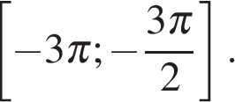 2) 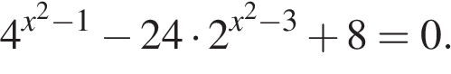 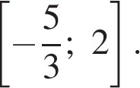
3)  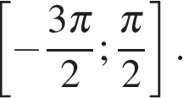 4) 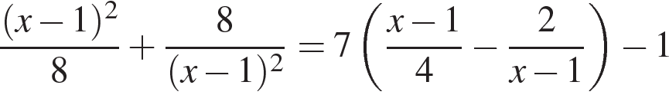. 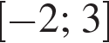.
5) 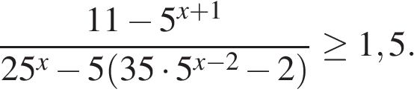 6) 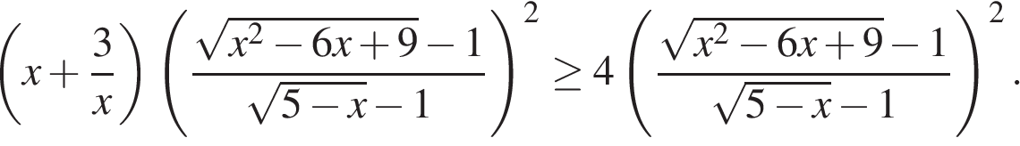
7) 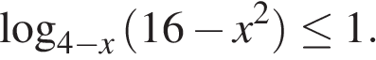 8)

